Objednatel:
Dodavatel:

NEKO KLIMA, s. r. o.
Hruškové Dvory 49
586 01 Jihlava

IČO: 46344306
DIČ: CZ46344306

Název: Ústav výzkumu globální změny
AV ČR, v. v. i.
Sídlo: Bělidla 986/4a, 603 00 Brno
IČ: 86652079
DIČ: CZ86652079
Bankovní spojení: 61722621/0710

Vyřizuje:
Ing. Vlastimil Hanuš
E-mail: xxxxxxxxxxxxx
Telefon: xxxxxxxxxx V Brně dne 21.4.2023

Věc: Objednávka VT19/23/27

Vážení obchodní partneři,
na základě zaslané cenové nabídky 2023/444.1objednáváme opravu poškozených klimatizačních jednotek RAV-SM1403AT-E1 (výr. č. 20540184 a 20540190) v technologickém kontejneru č 1 v areálu Atmosférické stanice Křešín u Pacova

Vzhledem k tomu, že k poškození došlo v rámci pojistné události, prosíme o zanechání vyměněných poškozených dílů na místě pro případnou kontrolu ze strany pojišťovny.

Jsme plátci DPH bez přenesené daňové povinnosti – výjimka ze zákona pro výzk. a věd. instituce

Předpokládaný termín: 06/2023
Místo dodání: NAOK
Předpokládaná cena v Kč (včetně DPH): 73.000,- Kč
Forma úhrady: bankovním převodem
E-mail pro fakturaci: fakturace@czechglobe.cz
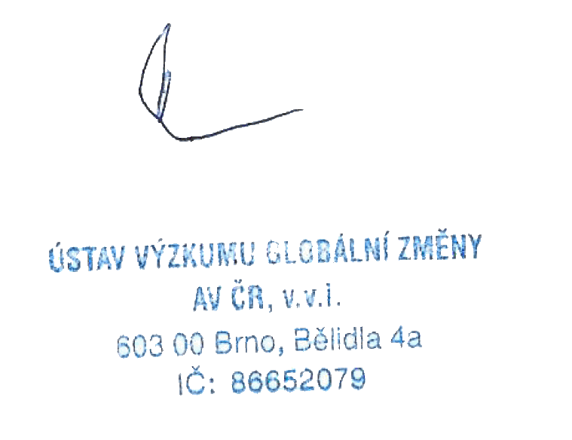

S pozdravem

RNDr. Roman Prokeš, Ph.D.

Hrazeno z 10/8036

